灯阵列示例

*此示例与 2018 年 7 月的 QFE 3 Xbox One XDK 或更高版本兼容*

# 描述

此示例演示了如何使用 LampArray 为外围设备创建 RGB 灯光效果

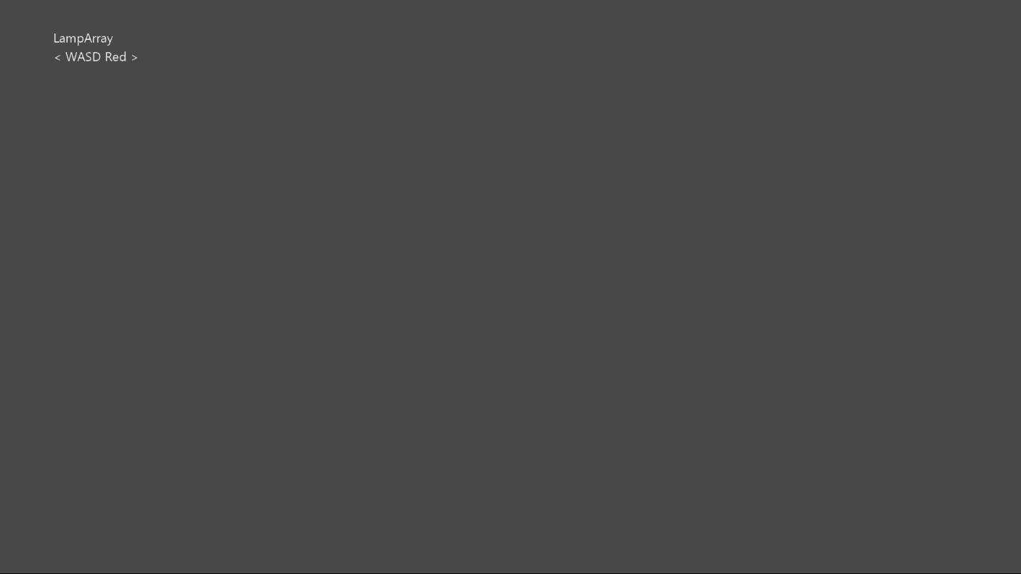

# 使用样本

使用键盘上的向左或向右箭头键可选择要显示的效果

# 实施说明

此示例演示了如何使用 LampArray 以各种方式创建各种形式的 RGB 灯光效果

有关 Windows.Devices.Lights 的更多信息，请参阅 [Windows](https://docs.microsoft.com/zh-cn/uwp/api/windows.devices.lights) 开发中心。

# 更新历史记录

2018 年 12 月首次发布

# 隐私声明

编译和运行示例时，示例可执行文件的文件名将发送给Microsoft以帮助跟踪示例使用情况。要选择退出此数据收集，您可以删除Main.cpp中标记为“Sample Usage Telemetry”的代码块。

有关 Microsoft 隐私政策的更多信息，请参阅 [Microsoft 隐私声明](https://privacy.microsoft.com/zh-cn/privacystatement/)。